我的閱讀紀錄單 年 班 號 姓名

我將在 月 日前，

讀完這本書。

目前讀的這本書，

書名是《 》

建德迷閱讀

寫法示例

日期:

進度:第 頁

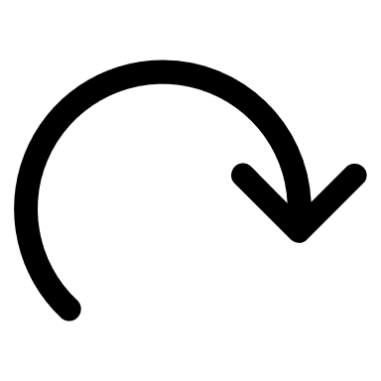

整本讀完後……

這本書中，我最喜歡的一句話/段落